Консультация для родителей
Подготовила воспитатель МДОУ «Детский сад № 235» группы № 10 Владыкина Н.А.

«Знакомство детей дошкольного возраста
с изобразительным искусством»
«Основным и неисчерпаемым источником эстетических
впечатлений является природа во всех ее чудесных превращениях
и произведениях человеческого искусства».
Е.А.Аркин
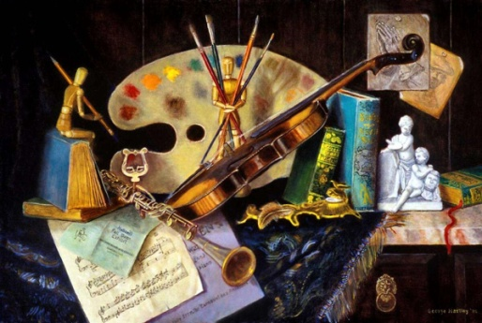
- Что такое искусство?
Искусство - от церк. - слав. - искусьтво, стар. - слав. - искушение, опыт, испытание.
Искусство - это одна из наиболее общих категорий эстетики, искусствознания и художественной практики. Под искусством подразумевают образное осмысление действительности. Следовательно, искусство - творческая деятельность, отражающая интересы не только самого автора, ни и других людей. Н.Г.Чернышевский писал: «Общеинтересное в жизни - вот содержание искусства».
Искусство - это основное средство эстетического и художественного воспитания и всестороннего развития ребёнка. Приобщение ребёнка к искусству происходит уже в раннем возрасте. Искусство знакомит его с художественными образами, художественными произведениями особыми средствами выразительности (стихи, сказки, песенки, потешки, картинки к ним), способствующими познанию ребёнком окружающего его мира через разнообразие форм, цветов, звуков.
В процессе приобщения к искусству развиваются личностные качества, малыш осваивает законы красоты. У ребёнка появляется своё видение, своё эмоциональное отношение к окружающей действительности. У него возникает желание самому создавать красивое. А это является зарождением творчества. Поэтому выставки детского творчества играют важную роль в приобщении ребёнка к искусству. Слушая сказки, песенки, стихи, потешки, рассматривая картинки и иллюстрации к ним, дети познают добро и красоту.

- Книжная графика.
Подбирайте ребёнку книги с яркими, красочными иллюстрациями с очень хорошо заметными средствами выразительности, с крупно изображёнными персонажами.
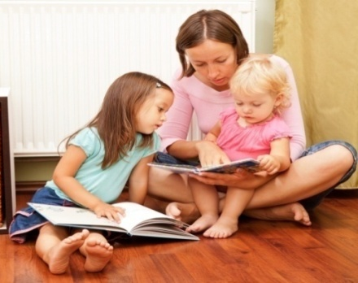
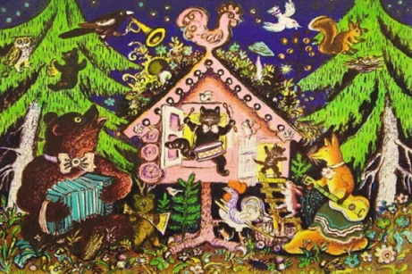
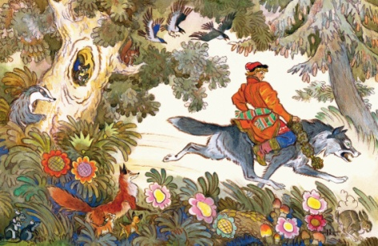

Читая ребёнку книги, рассматривайте с ним иллюстрации, побеседуйте с малышом по содержанию картинки (иллюстрации):
- Что (кого) ребёнок видит на картине?
- Какое настроение персонажа? (грустный, весёлый, задумчивый и т.д.)
- Во что одеты герои? Какого цвета их одежда? Как украшен его костюм?
- Как природа помогает понять настроение героя?

- Народная игрушка. Дымковская, Богородская, Филимоновская.
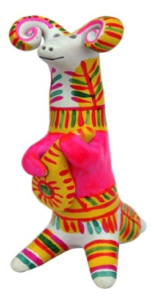
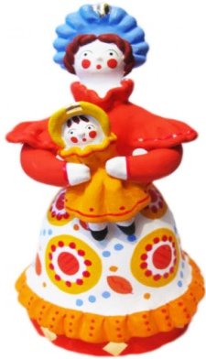

Рассматривая такую игрушку, уточните у ребёнка, кто это. Полюбуйтесь элементами украшения, яркой, нарядной росписью (полоски, колечки, цвет). Сделайте такую игрушку вместе с ребёнком удобным для вас способом (из картона, пластилина, слоёного теста), украсьте изделие. Обыграйте с игрушкой сюжет из народной потешки или сказки. Это будет хорошей предпосылкой для появления интереса и желания рассматривать.

- Декоративно-прикладное искусство. Гжель, Жостово, Городец, Хохлома.
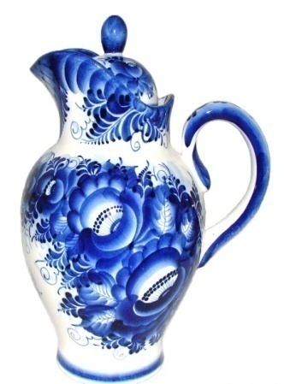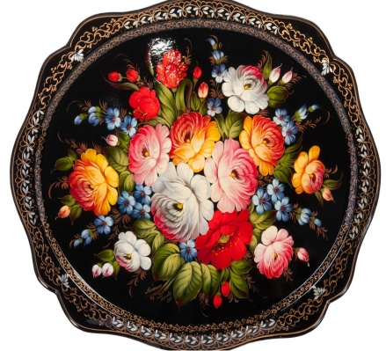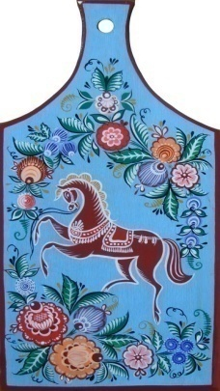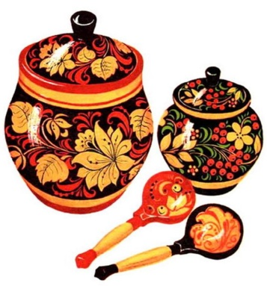

Знакомство с росписью декоративно-прикладного искусства начинается с названия, которое определяет местность, где такая роспись использовалась. Объясните ребёнку, почему эта роспись так называется. Например, Городецкая роспись возникла в районе города под названием Городец. Жостовская роспись - ряд подмосковных сёл и деревень Троицкой волости, в состав которых входило село Жостово, где изготовляли подносы из жести.
Полюбуйтесь вместе с ребёнком посудой в Гжельской, Городецкой, Жостовской росписи. Отметьте яркость красок, сочетания оттенков. Предложите ребёнку изготовить изделие посуды и украсить её любой понравившейся вашему ребёнку росписью (глина, папье-маше).

- Живопись.
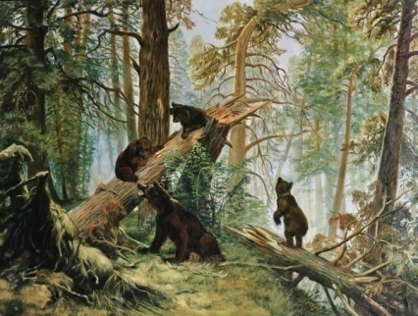
Живопись занимает важное место в художественно - эстетическом развитии ребёнка. Знакомясь с живописью, дети учатся воспринимать ощущение пространства, объёма посредствам цвета, оттенков, полуоттенков. Произведения живописи воздействуют на детей и сюжетом и своей художественной выразительностью. Дети с интересом воспринимают различные по характеру картины, жанры живописи: пейзаж, натюрморт, портрет, сюжетная живопись.

В пейзажах дети видят красоту природы: золотую осень, белоснежную зиму, пробуждающую природу весну, весёлое солнечное лето, лес на заре, речку на закате, шторм на море и т.д.

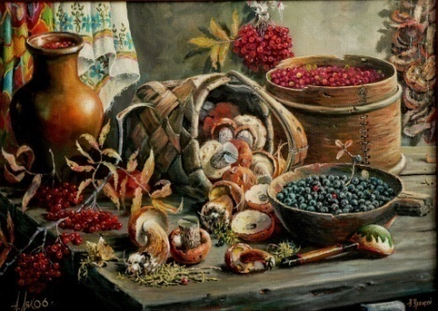

В натюрмортах - дары природы и предметы домашнего обихода, на которые художник обратил внимание. Учатся анализировать: почему художник нарисовал именно эти предметы.
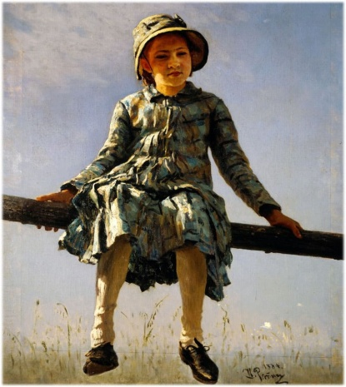

В портретах дети знакомятся с различными людьми, людьми, которые жили очень давно или сейчас живут. Учатся по картине определять их характер, их эмоциональное состояние (весёлый, грустный, задумчивый и др.), проявляют сочувствие или делят радость с персонажами. Определяют, какие художественные приёмы использовал художник, чтобы мы это поняли.

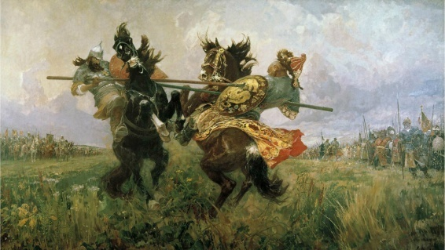

Сюжетная живопись. Сюжетная картина интересна больше детям. Она завораживает их своим интересным содержанием. У мальчиков и девочек разные интересы к сюжетным картинам. Спортивные и героические темы любят мальчики. Девочки предпочитают сказки и мир животных.

Эмоциональные переживания от восприятия красоты просмотренных картин оставляют яркий памятный след в душе ребёнка. Постепенно это неосознанное чувство переходит в потребность знать и понимать искусство.
Изучая, рассматривая картины, у ребёнка формируется зрительная «насмотренность» художественных образов, эмоциональная отзывчивость, сопереживание состоянию и настроению художественного произведения, способность к соотнесению увиденного с собственными представлениями о красивом, смелом, печальном, радостном, сердитом и др., с образами других искусств (музыки, устного фольклора, литературы). Рассматривая картины, вспомните с ребёнком стихи, сказки, которые ассоциируются с сюжетом картины, прослушивайте музыкальные произведения по теме картины. Это поможет ребёнку понять то, что художник хотел рассказать нам, поможет ему эмоционально выразить своё отношение к увиденному.

- Посещение музея с ребёнком.
Возраст, в котором можно организовать первое посещение музея, зависит от интересов вашего ребёнка и от способности удерживать внимание.
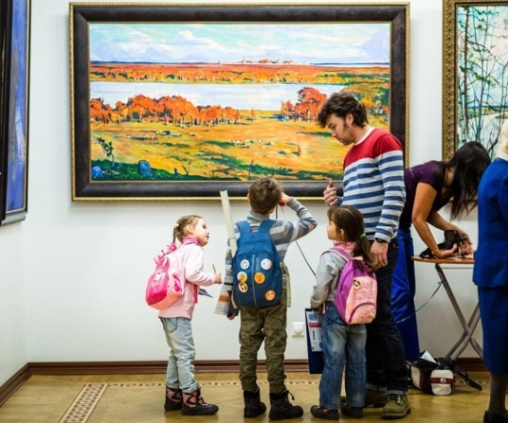
«В музее мы чувствуем себя униженными от того, что не всё, что мы видим нам ясно…», - писала французская писательница искусствовед Франсуаза Барб-Галль. Это происходит потому, что мы пытаемся понять образы, о которых хотел нам поведать художник, и не можем этого сделать, если не знаем историю создания картины, мнения искусствоведа. Ребёнок же воспринимает окружающий мир в первую очередь через эмоции. Поэтому семейные походы в музей - то самое время, чтобы взглянуть на живопись эмоционально, не беря во внимание интеллектуальную составляющую образов.
После посещения музея, выставки спросите у ребёнка его впечатления, что больше всего понравилось, что запомнилось. Дома устройте творческий вечер, попробуйте вместе с воспроизвести понравившуюся картину или нарисовать свои впечатления от увиденного.
Приобщайте ребёнка к миру прекрасного, чтобы научить чувствовать и понимать красоту окружающего мира, что способствует развитию эстетического вкуса.

Желаем успеха!

